PERTEMUAN RAPAT BERSAMA PJS. GUBERNUR JAMBI DAN TEMAN-TEMAN BALAI JALAN NASIONAL
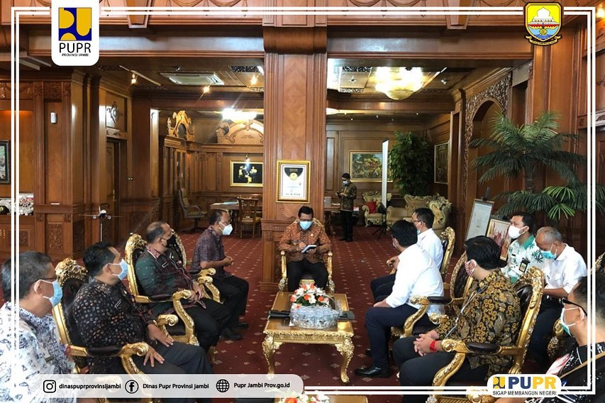

Alhamdulillah sore ini telah dilakukan penyerahan berkas pelaksanaan pembangunan ruas jaln tol Betung - Tempino dari teman2 Balai Jalan Nasional kepada Pemprov Jambi dalam hal ini diterima langsung oleh Bapak Pjs. Gubernur Jambi. Tak lama lagi kita akan memiliki ruas jalan tol yang menghubungkan Jambi - Palembang. Selain memperpendek jarak dan waktu tempuh, sektor ekonomi pun diharapkan dapat meningkat jika nantinya tol ini sudah beroperasi.

